Crumb cake pommes framboises
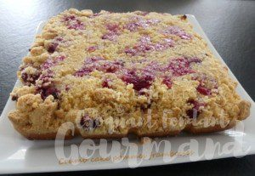 Pour 8 Croquants-Gourmands

Le crumble :
- 120 g de farine
- 70 g de sucre
- 70 g de beurre
Mélanger la farine et le sucre, ajouter le beurre en parcelles et mixer rapidement pour obtenir un sable grossier.
Réserver le crumble.

Le gâteau :
- 80 g de beurre ½ sel pommade
- 80 g de sucre en poudre
- 2 œufs
- 200 g de farine
- 1 càc de levure chimique
- 20 g de lait
- 1 càs de vinaigre blanc
- 2 pommes
- 250 g de framboises surgelées
1 moule tablette (moule carré de 20 cm X20 beurré)
Préchauffage du four à 180°C
Travailler au fouet le beurre et le sucre pour obtenir une crème.
Incorporer les œufs et travailler.
Ajouter la farine, la levure, le lait et le vinaigre.
Le vinaigre donne à la pâte une texture plus moelleuse.
Bien mélanger au fouet pour avoir une pâte homogène.
La déposer dans le moule et égaliser la surface.
Éplucher les pommes et les découper en tranches fines.
Les disposer sur toute la surface du gâteau.
Répartir les framboises.
Éparpiller le crumble sur toute la surface du gâteau.
Enfourner pour une quarantaine de minutes.
Laisser reposer quelques minutes avant de démouler délicatement le gâteau.
Le retourner sur le plat de service.

